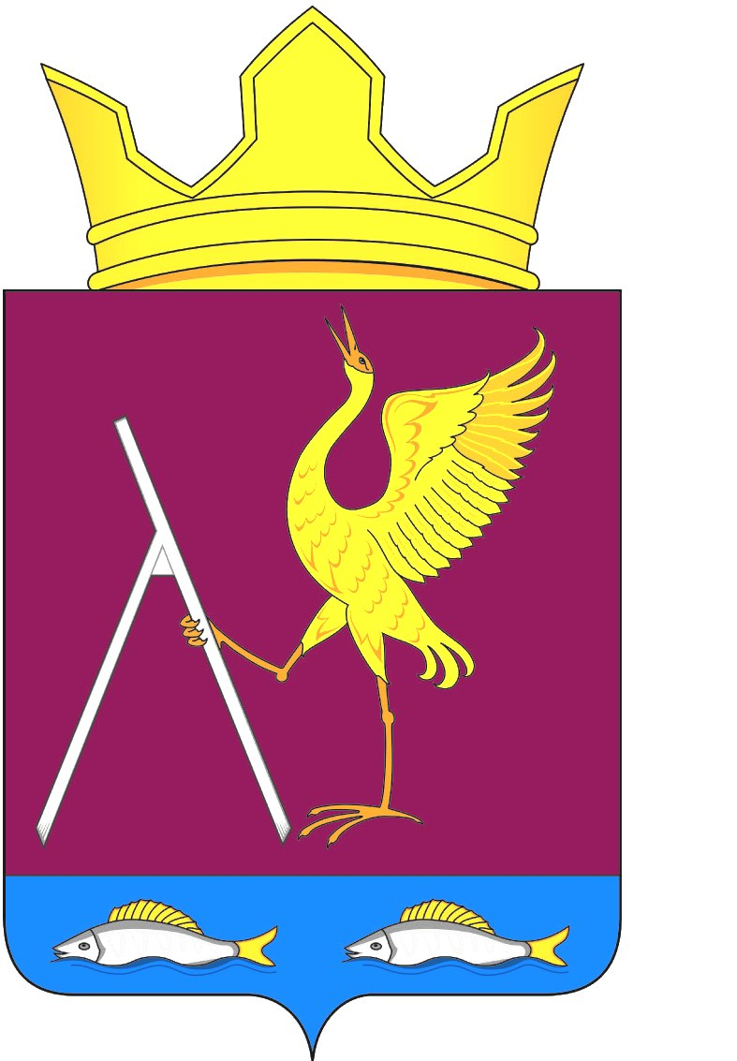
РОССИЙСКАЯ ФЕДЕРАЦИЯ
КРАСНОЯРСКИЙ КРАЙ
УЖУРСКОГО РАЙОНА
МИХАЙЛОВСКИЙ СЕЛЬСКИЙ СОВЕТ ДЕПУТАТОВ

РЕШЕНИЕ

00.00.2019 г. с. Михайловка Проект

Об утверждении Положения порядке передачи в собственность муниципального образования Михайловский сельсовет приватизированных жилых помещений

В соответствии в соответствии с частью 1 статьи 235, статьей 236 Гражданского кодекса Российской Федерации, статьями 9.1, 11 Закона Российской Федерации от 04.07.1991 № 1541-1 «О приватизации жилищного фонда в Российской Федерации», статьей 20 Федерального закона от 29.12.2004 № 189-ФЗ «О введении в действие Жилищного кодекса Российской Федерации», статьей 50 Федерального закона от 06.10.2003 № 131-ФЗ «Об общих принципах организации местного самоуправления в Российской Федерации», на основании Устава Михайловского сельсовета Михайловский сельский Совет депутатов РЕШИЛ:

1. Утвердить Положение о порядке передачи в собственность муниципального образования Михайловский сельсовет приватизированных жилых помещений (Приложение).
2. Контроль за исполнением настоящего Решения возложить на главу Михайловского сельсовета.
3. Настоящее Решение вступает в силу после его официального опубликования в газете «Михайловский Вестник».

Председатель Михайловского сельского
Совета депутатов В.В. Барков

Глава сельсовета В.Г. Пауков
Приложение к решению
Михайловского сельского Совета депутатов от «__» __________ года № ___________

Положение о порядке передачи в собственность муниципального образования Михайловский сельсовет приватизированных жилых помещений

1. Общие положения

1.1. Настоящее Положение определяет порядок и условия передачи гражданами приватизированных ими жилых помещений в собственность муниципального образования Михайловский сельсовет.
1.2. Граждане, приватизировавшие жилые помещения, являющиеся для них единственным местом постоянного жительства, вправе передать принадлежащие им на праве собственности и свободные от обязательств жилые помещения в собственность муниципального образования Михайловский сельсовет.
1.3. Исполнительно-распорядительный орган местного самоуправления муниципального образования Михайловский сельсовет обязан принять жилые помещения в муниципальную собственность и заключить договоры социального найма этих жилых помещений с передавшими их гражданами в порядке, установленном законодательством Российской Федерации и настоящим Положением.
1.4. Действие настоящего Положения не распространяется на порядок передачи в муниципальную собственность жилых помещений, приобретенных гражданами в собственность по договорам купли-продажи, мены, дарения, ренты и иным основаниям, связанным с переходом права.
1.5. Не подлежат передаче в муниципальную собственность жилые помещения, признанные в порядке, установленном постановлением Правительства Российской Федерации от 28.01.2006 № 47 «Об утверждении Положения о признании помещения жилым помещением, жилого помещения непригодным для проживания, многоквартирного дома аварийным и подлежащим сносу или реконструкции, садового дома жилым домом и жилого дома садовым домом», непригодными для проживания.
1.6. Граждане, достигшие совершеннолетия, передавшие приватизированные ими жилые помещения в муниципальную собственность, утрачивают право бесплатной приватизации жилых помещений.
1.7. Несовершеннолетние граждане, ставшие собственниками занимаемого жилого помещения в порядке его приватизации, сохраняют право на однократную бесплатную приватизацию жилого помещения в государственном или муниципальном жилищном фонде после достижения ими совершеннолетия.
1.8. В случае самовольного переустройства и (или) самовольной перепланировки приватизированного жилого помещения собственник, осуществивший перепланировку и (или) переустройство приватизированного жилого помещения, обязан привести такое жилое помещение в прежнее состояние в разумный срок, в порядке, который установлен органом местного самоуправления, осуществляющим согласование, или согласовать, завершить и оформить произведенные изменения в установленном законом порядке до передачи жилого помещения в муниципальную собственность. Невыполнение этого требования является основанием для отказа принять жилое помещение в муниципальную собственность.
1.9. Для передачи в муниципальную собственность приватизированных жилых помещений, собственниками которых являются несовершеннолетние, недееспособные или ограниченно дееспособные граждане, требуется разрешение органов опеки и попечительства.
1.10. Передача приватизированных жилых помещений в муниципальную собственность осуществляется безвозмездно посредством заключения договора передачи (приложение 2) в муниципальную собственность и акта приема-передачи (приложение 3), являющегося неотъемлемой частью договора, заключаемого гражданами - собственниками жилых помещений - и исполнительно-распорядительным органом муниципального образования Михайловский сельсовет (далее – уполномоченный орган, администрация).

2. Порядок и условия передачи в собственность муниципального образования Михайловский сельсовет приватизированных жилых помещений
2.1. Граждане, передающие приватизированные жилые помещения в муниципальную собственность, обращаются в администрацию Михайловского сельсовета с заявлением (приложение 1) и приложенными к нему документами в соответствии с перечнем, установленным пунктом 2.5 настоящего Положения. При этом граждане предъявляют документы, удостоверяющие личность.
При наличии нескольких собственников приватизированного жилого помещения в заявлении должно быть выражено согласие каждого из них на передачу принадлежащих им долей в праве общей собственности на жилое помещение в муниципальную собственность. Заявление должно быть подписано всеми собственниками приватизированного жилого помещения. В интересах несовершеннолетних и недееспособных граждан действуют их законные представители.
2.2. К заявлению (Приложение 1) прилагаются следующие документы:
- документы, удостоверяющие в соответствии с законодательством Российской Федерации личность заявителя и других собственников приватизированного жилого помещения;
- документ, подтверждающий полномочия представителя заявителя, в случае обращения с заявлением представителя;
- правоустанавливающие документы на приватизированное жилое помещение;
- разрешение органов опеки и попечительства на передачу приватизированного жилого помещения в случае, если собственниками жилого помещения являются несовершеннолетние, недееспособные или ограниченно дееспособные граждане;
- выписка финансово-лицевого счета и выписка из домовой книги с места жительства (срок действия - один месяц);
- справка из налогового органа об уплате налога на недвижимое имущество, подлежащее передаче в муниципальную собственность;
- выписка из технического паспорта передаваемого жилого помещения (срок действия - один месяц с даты обследования объекта);
- справка о наличии (отсутствии) у заявителя и других собственников приватизированного жилого помещения на территории Михайловского сельсовета и Красноярского края из органа, осуществляющего государственный технический учет и техническую инвентаризацию объектов градостроительной деятельности;
- выписка из Единого государственного реестра недвижимости о правах заявителя и остальных собственников на имевшиеся (имеющиеся) у них объекты недвижимого имущества.
Копии документов, указанные в настоящем пункте, не заверенные органом (организацией), выдавшим соответствующие документы, или нотариально, представляются с предъявлением оригинала. Копии документов, представленные с предъявлением оригинала, заверяются лицом, осуществляющим прием документов.
В случае если документы, указанные в настоящем пункте, находятся в распоряжении государственных органов, органов местного самоуправления либо подведомственных государственным органам или органам местного самоуправления организаций, участвующих в предоставлении государственных и муниципальных услуг, и не были представлены медицинским работником по собственной инициативе, уполномоченный орган запрашивает посредством межведомственных запросов документы (сведения, содержащиеся в документах) в соответствующих органах и организациях, за исключением случаев, когда такие документы включены в перечень документов, определенный частью 6 статьи 7 Федерального закона от 27 июля 2010 года № 210-ФЗ «Об организации предоставления государственных и муниципальных услуг».
2.3. Граждане, передающие приватизированные жилые помещения, несут ответственность за достоверность сведений о том, что приватизированные жилые помещения свободны от обязательств и являются их единственным местом постоянного проживания.
2.4. Администрация Михайловского сельсовета рассматривает заявление и документы, приложенные к нему, оформляет договор о передаче в муниципальную собственность приватизированного жилого помещения в течение двух месяцев со дня подачи заявления и документов, указанных в пункте 2.2 настоящего Положения.
2.5. Договор передачи в муниципальную собственность приватизированного жилого помещения (приложение 2) подлежит государственной регистрации в органе, осуществляющем государственную регистрацию.
2.6. После государственной регистрации перехода права собственности к муниципальному образованию Михайловский сельсовет жилое помещение включается в Единый Реестр муниципального имущества Михайловского сельсовета.
2.7. С гражданами заключается договор социального найма жилого помещения в порядке, установленном жилищным законодательством Российской Федерации, в течение одного месяца с момента государственной регистрации перехода права собственности и включения жилого помещения в Единый Реестр муниципального имущества, Михайловского сельсовета.

Приложение 1 к Положению о порядке передачи в собственность Михайловского сельсовета приватизированных жилых помещений

Заявление о передаче жилого помещения, ранее приватизированного гражданами и являющегося для них единственным местом постоянного проживания, в собственность муниципального образования

Я (мы) __________________________________________________________
____________________________________________________________________________________________________________________________________________прошу(сим) принять в собственность муниципального образования жилое помещение, принадлежащее мне (нам) на праве собственности на основании договора передачи жилья в собственность и являющееся для меня (нас) единственным местом проживания. Мне (нам) разъяснено, что граждане, передавшие жилые помещения в муниципальную собственность, в соответствии со статьей 11 Закона Российской Федерации от 04.07.1991 № 1541-1 «О приватизации жилищного фонда в Российской Федерации» утрачивают право на приобретение в собственность бесплатно в порядке приватизации жилого помещения в государственном или муниципальном жилищном фонде социального использования, за исключением случаев, предусмотренных законодательством Российской Федерации.
«____» ___________ г. Подпись _________________
______________________________________________________________________
(Ф.И.О. гр., предъявившего(шей) паспорт)
______________________________________________________________________
(серия, номер, кем и когда выдан)
«___» ____________ г. Подпись __________________
______________________________________________________________________
(Ф.И.О. гр., предъявившего(шей) паспорт)
______________________________________________________________________
(серия, номер, кем и когда выдан)
«___» ____________ г. Подпись __________________

Приложение 2
к Положению о порядке передачи жилых помещений, ранее приватизированных гражданами, в собственность муниципального образования Михайловский сельсовет

Договор передачи жилого помещения в собственность
муниципального образования Михайловский сельсовет

«___» ______________ 20__ г. | с. Михайловка
Гражданин(не)__________________________________________________________,
проживающий(е) по адресу:_______________________________________, ул. _____________________, д. ______, кв. _______, с одной стороны и администрация муниципального образования Михайловский сельсовет лице ______________________________________________________________________,
(должность уполномоченного лица, Ф.И.О.)
Действующего на основании Наименование акта (доверенность/положение) ________________________________________________________________,
с другой стороны заключили настоящий договор о нижеследующем:
1.Гражданин(не)______________________________________________________ (Ф.И.О.) передает(ют), а муниципальное образование Михайловский сельсовет принимает в муниципальную собственность муниципального образования Михайловский сельсовет жилое помещение, расположенное по адресу: ______________________________________, улица _______, д. _________, кв._________.
2. Жилое помещение, расположенное по адресу: ____________________________________________, ул._____________, д. _________, кв. ______,имеет общую площадь ____________ кв. м, жилую площадь _____________ кв. м и состоит из __________ (_______) комнат.
3.Кадастровый номер жилого помещения _______________________________.
4.Жилое помещение принадлежит гражданину (нам) ______________________________________________________________________
(Ф.И.О.)
на праве собственности в соответствии с договором передачи жилого помещения в собственность от «____» __________________ г. N _____________
(свидетельство о государственной регистрации права, выданное «____»______________ г., зарегистрированное в Едином государственном реестре прав на недвижимое имущество и сделок с ним под номером_______________).
5. Передавая вышеуказанное жилое помещение в собственность муниципального образования Михайловский сельсовет, гражданин(не) гарантирует(ют), что до настоящего времени оно никому не сдано в аренду, не продано, не заложено, в споре и под запретом (арестом) не состоит, не оформлено в пожизненную ренту, не подарено, не обещано быть подаренным, не обменено, не сдано в аренду (внаем), не заложено, нет любых иных прав третьих лиц на жилое помещение, свободно от обязательств третьих лиц.
6. Кадастровая стоимость жилого помещения на момент заключения настоящего договора определена в сумме ________________ руб. __________коп. (___________ рубля(ей) _______ копеек).
7. Названное жилое помещение передается в собственность муниципального образования на безвозмездной основе в соответствии со статьей 9.1 Закона Российской Федерации от 04.07.1991 N 1541-1 «О приватизации жилищного фонда в Российской Федерации».
8. В соответствии со статьями 131, 164 Гражданского кодекса Российской Федерации и статьей 2 Федерального закона от 21.07.1997 N 122-ФЗ «О государственной регистрации прав на недвижимое имущество и сделок с ним» муниципальное образование Михайловский сельсовет приобретает право собственности на жилое помещение с момента государственной регистрации в Едином государственном реестре прав на недвижимое имущество и сделок с ним.
9. Муниципальное образование Михайловский сельсовет осуществляет права владения и распоряжения переданным в муниципальную собственность жилым помещением в соответствии с его назначением.
10. Расходы, связанные с оформлением настоящего договора, относятся на счет гражданина(ан)____________________________________________________
_______________________________________________________________(Ф.И.О.)
11.В соответствии со статьей 9.1 Закона Российской Федерации от 04.07.1991 № 1541-1 «О приватизации жилищного фонда в Российской Федерации» гражданин(не)_______________________________________________
(Ф.И.О.)
в течение 1-го месяца после государственной регистрации права собственности муниципального образования Михайловский сельсовет на жилое помещение заключает(ют)договор социального найма.
12. Стороны настоящего договора пришли к соглашению о том, что гражданином(нами) впоследствии не будет заключен договор передачи жилого помещения в собственность в порядке приватизации помещения в государственном или муниципальном жилищном фонде социального использования, за исключением случаев, предусмотренных законодательством Российской Федерации.
13. Настоящий договор составлен и подписан в _____________экземплярах, имеющие одинаковую юридическую силу, по одному для каждой из сторон и___________ экземпляр для хранения в Управлении Федеральной регистрационной службы по Красноярскому краю.
Подписи сторон:
Гражданин(не) _________________________________________________________
______________________________________________________________________

